**5 competências que todo profissional de TI deve ter**

Por [Redação Olhar Digital](mailto://redacao@olhardigital.com.br) - em 06/04/2015 às 18h10

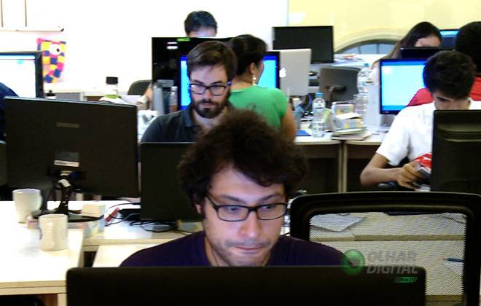

O conhecimento técnico é uma ferramenta fundamental na área de TI, mas os profissionais devem ir além para encontrar as melhores oportunidades de trabalho. Inglês na ponta da língua, bom relacionamento interpessoal e visão de negócios apurada são algumas das exigências do mercado, segundo a empresa Exceda. Confira abaixo o perfil do novo profissional de TI:  
  
**Autodidatismo**Devido ao dinamismo do mercado de trabalho em TI, os profissionais capazes de se manter atualizados mesmo sem treinamentos específicos são muito valorizados. Segundo a Exceda, o profissional ideal precisa buscar proativamente informações e oportunidades de desenvolvimento na carreira, alem de estar atento aos movimentos do setor.   
  
**Trabalho em equipe**Atualmente, todas as áreas de grandes empresas lidam com TI de uma forma ou outra. Por conta disso, profissionais desse ramo precisam se mostrar competentes em trabalhar em grupos. Além disso, projetos de desenvolvimento frequentemente exigem a cooperação de profissionais em grandes números, além da interface com equipes de suporte e fornecedores de outras empresas.  
  
**Idiomas**Por conta de muitas das informações sobre novas tecnologias estarem em inglês, o mercado adotou essa língua como uma espécie de língua-mestra. O fato de que boa parte das linguagens de programação dependem do inglês fazem com que esse seja um quesito imprescindível para profissionais dessa área.   
  
**Visão de negócios**O profissional deve entender a tecnologia da informação como ferramenta para que a empresa se insira de forma mais competitiva no mercado. Por isso, ele precisa ter uma visão completa da empresa e de seu mercado de atuação, para poder oferecer soluções de TI mais adequadas a ela.  
  
**Fator comportamental**  
É necessário também que o profissional de TI consiga compreender seu papel no conjunto de um projeto ou processo. Para isso, é necessário que ele tenha consciência de suas potencialidades, bem como a de seus colegas, e saiba contornar eventuais insuficiências suas ou da equipe. O conhecimento técnico é necessário, mas precisa ser acrescido de uma boa capacidade em lidar com pessoas.